FACULDADE DE TECNOLOGIA DE CARAPICUÍBA

Erick Neves Batista de Araújo

Hebert Moraes Serra

Pedro Henrique Giacomini Tavares

**RUCKSTER! PURSUIT ON THE RAILS**

SÃO PAULO

2022

Erick Neves Batista de Araújo

Hebert Moraes Serra

Pedro Henrique Giacomini Tavares

**RUCKSTER! PURSUIT ON THE RAILS**

Relatório técnico de projeto de jogo submetido como Trabalho de Graduação como requisito parcial para a obtenção do título de tecnólogo(a) no Curso Superior de Tecnologia em Jogos Digitais da Faculdade de Tecnologia de Carapicuíba, sob a orientação do(a) professor(a) Carlos Henrique Etechebehere.

SÃO PAULO

2022

**RESUMO**

“A porta do trem fechou, o Shopping Trem voltou!”. Se você já usou, ou usa, transportes públicos como trem, já deve ter escutado isso de algum ambulante que escondia cuidadosamente seus produtos enquanto aguardava a porta do vagão fechar, para que conseguisse vender seus itens, com um risco reduzido de ser pego pelos guardas. Contrariando a parte da população do qual desaprova e condena esse tipo de "trabalho", o jogo “Ruckster! Pursuit on the Rails” tem a proposta saudosa de trazer lembranças, onde se comprava balas, chocolates, e até aquele fone de cinco reais que não durava nem uma semana inteira, você só precisava chamar o ambulante, e ele vinha até o seu assento. Na pele de diversos vendedores ambulantes como personagens jogáveis inspirados em vendedores reais, o jogador percorrerá as mais famosas linhas de trem de São Paulo, vendendo seus produtos, correndo e desviando sem ser pego pelos guardas.

**Palavras-chave:** ambulante, produtos, venda, trem, metrô.

**ABSTRACT**

“The train door closed, Shopping Trem is back!”. If you have used, or use, public transport such as trains and subways, you must have heard this from some street vendor who carefully hid their products while waiting for the wagon door to close, so they could sell their items, with a reduced risk of being caught. by the guards. Contrary to the part of the population that disapproves and condemns this type of "work", the game “Ruckster! Pursuit on the Rails” has the nostalgic proposal of bringing back memories, where you could buy candies, chocolates, and even that five-real phone that didn’t last even a whole week, you just had to call the street vendor, and he would come to your seat. In the shoes of various street vendors as playable characters inspired by real vendors, the player will traverse the most famous train and subway lines in São Paulo, selling their wares, running and dodging without being caught by guards.

**Keywords**: street, products, sale, train, subway.

**LISTA DE ILUSTRAÇÕES**

Figura 1 - Vagões 12

Figura 2 - Passageiros contra e a favor do comércio ambulante dentro dos vagões de trens e metrôs 14

Figura 3 - Número de ocorrências com ambulantes 17

Figura 4 - Inspiração loja 22

Figura 5 - Painel de Compra e Seleção de produtos 23

Figura 6 - Inspiração partida 24

Figura 7 - Partida exemplo 1 24

Figura 8 - Partida exemplo 2 25

Figura 9 - Painel de missões 26

Figura 10 - João sem máscara 30

Figura 11 - Exterior do Vagão 31

Figura 12 - Paleta do Vagão do Trem 31

Figura 13 - João com máscara 32

Figura 14 - Paleta do João 32

Figura 15 - João 37

Figura 16 - Talvaro 38

Figura 17 - Peto 38 Figura 18 - Interior do Trem 39

Figura 19 - HUD menu principal 40

Figura 20 - HUD partida 41

Figura 21 - Tela de apresentação do Studio 41

Figura 22 - Tela de apresentação do jogo 42

Figura 23 - Tela do Menu Principal 42

Figura 24 - Tela de carregamento da gameplay 43

Figura 25 - Tela da gameplay 43

Figura 26 - Tela da janela de pause 44

Figura 27 - Tela da janela de GameOver 44

**LISTA DE TABELAS**

Tabela 1 – Sons do Menu principal33

Tabela 2 – Sons da fase de gameplay 34

**LISTA DE ABREVIATURAS E SIGLAS**

ABNT Associação Brasileira de Normas Técnicas

AI Inteligência Artificial

GDD *Game Design Document*

IBGE Instituto Brasileiro de Geografia e Estatística

NPC *Non-Player Character*

CPTM Companhia Paulista de Trens Metropolitanos

**HISTÓRICO DE REVISÕES**

30/03/2022 - Versão 1.0: Adaptação do documento base.

19/04/2022 - Versão 1.1: Escrita e desenvolvimento da seção de definição do jogo.

21/04/2022 - Versão 1.2: Escrita e desenvolvimento da seção de gameplay e mecânicas.

27/04/2022 - Versão 1.3: Definição e esboço da seção de arte do jogo.

29/04/2022 - Versão 1.4: Escrita da seção de narrativa, ambientação e personagens.

03/05/2022 - Versão 1.5: Descrição e definição da seção de interface.

06/05/2022 - Versão 1.6: Descrição e definição da seção de inteligência artificial.

10/05/2022 - Versão 1.7: Descrição e definição da seção de aspectos técnicos.

15/05/2022 - Versão 1.8: Descrição e definição da seção de modelo de negócios.

20/05/2022 - Versão 1.9: Descrição e definição da seção de testes e validação do jogo.

30/05/2022 - Versão 2.0: Sintetizadas as contribuições das disciplinas.

06/06/2022 - Versão 2.1: Sintetizadas as lições aprendidas.

22/11/2022 - Versão 2.2: Adicionado novos conteúdos sobre o tema de comércio irregular nos trens e metrôs e adaptado as regras e informações técnicas do jogo para a sua nova versão.

27/11/2022 - Versão 2.3: Atualizado o conteúdo de formas de comercializações e imagens do jogo.

27/11/2022 - Versão 2.4: Corrigido formatação do documento.

**SUMÁRIO**

1 DEFINIÇÃO DO JOGO 11

1.1 Nome do jogo 11

1.2 *High concept* do jogo 11

1.3 Gênero 11

1.4 Público-alvo 11

1.5 Estilo estético 12

1.6 Pesquisa e fundamentação sobre o tema do jogo 12

1.6.1 Vendedores ambulantes nos trens e metrôs paulistas 14

1.6.2 Comércio irregular divide opiniões entre passageiros 14

1.6.3 Parceria da CPTM com o SEBRAE – Nos trilhos do empreendedorismo 16

1.6.4 Vendedores ambulantes na pandemia Covid-19 17

1.6.5 CPTM contra vendedores ambulantes 18

1.6.6 Mas afinal, é permitido os guardas da CPTM retirar as mercadorias? 20

1.7 Equipe de desenvolvimento 22

1.8 Inspirações e referências 23

2 GAMEPLAY E MECÂNICAS 27

2.1 Gameplay 27

2.2 Progressão do jogo 28

2.3 Estrutura de missões/desafios 28

2.4 Objetivos do jogo 29

2.5 Mecânicas 29

2.6 Movimentação dentro do jogo/Física 30

2.7 Objetos 31

2.8 Ações 31

2.9 Combate 31

2.10 Economia 32

2.11 Opções de jogo 32

2.12 Salvar e Replay 32

2.13 Conteúdo adicional 32

3 ARTE DO JOGO 33

3.1 Elementos visuais 33

3.2 Elementos sonoros 35

4 NARRATIVA, AMBIENTAÇÃO E PERSONAGENS 38

4.1 História e narrativa 38

4.2 Personagens 39

4.3 Mundo do jogo 41

4.4 Áreas do jogo 41

4.5 Fases (níveis) 41

4.6 Fase de treino/tutorial 42

5 INTERFACE 42

5.1 Sistema visual 42

5.3 Tipos de interfaces 47

5.4 Sistema de controle 47

5.5 Sistema de ajuda 47

6 INTELIGÊNCIA ARTIFICIAL (IA) 48

6.1 IAs aliadas ou não inimigas 48

6.2 IA de suporte 48

7 ASPECTOS TÉCNICOS 48

7.1 Plataformas de produção 48

7.2 Hardware e software de desenvolvimento 48

7.3 Requisitos e uso de rede 48

8 MODELO DE NEGÓCIOS 49

9 TESTES E VALIDAÇÃO DO JOGO 50

10 CONTRIBUIÇÕES DAS DISCIPLINAS 51

11 LIÇÕES APRENDIDAS 51

# 1 DEFINIÇÃO DO JOGO

## 1.1 Nome do jogo

Ruckster! Pursuit on the Rails.

## 1.2 *High concept* do jogo

Ruckster! Pursuit on the Rails é um jogo Hyper Casual Game de esteira infinita e em terceira pessoa com câmera fixa.

O jogo se passa nas dependências dos transportes coletivos, onde o empreendedor informal tem que vender seus produtos sem ser capturado pelos seguranças e sofrer as sanções da empresa de coletivos, e acabar perdendo parte da mercadoria.

## 1.3 Gênero

O jogo tem base no gênero de corrida infinita (*endless run)*, em que o personagem do jogador é forçado a correr por um tempo infinito, tendo que evitar obstáculos durante a corrida. Normalmente, o objetivo do jogador é alcançar uma pontuação alta sobrevivendo o maior tempo possível.

## 1.4 Público-alvo

De acordo com a portaria Nº1189, de 03 de agosto de 2018, que regulamenta o processo de classificação indicativa, o jogo apresenta classificação indicativa de 10 anos de acordo com as normativas da ClassInd, por conter compras no jogo.

O público-alvo consumidor primário são jovens e adultos a partir dos 12 anos, aqueles que conhecem um pouco ou muito das dependências de trens da Companhia Paulista de Trens Metropolitanos, onde sofrem com a superlotação em horário ponta, nesse horário, as concessionárias de energia precisam fornecer mais energia para atender às necessidades de consumo de residências e empresas. Porque é nessa hora que a grande maioria das pessoas acende as luzes, toma banho e liga os eletrodomésticos de casa. Ao mesmo tempo, a iluminação pública da cidade foi ativada, e um número considerável de atividades industriais e comerciais ainda não foi encerrado. Ao utilizar os trens é possível acompanhar a ação dos empreendedores informais atuando no comércio ilegal, assim como o trabalho dos agentes na fiscalização e apreensão dessas mercadorias sem origem comprovada.

O público-alvo consumidor secundário são turistas, em maior parte turistas nacionais, que nunca ou raramente visitaram São Paulo e ficaram interessados em conhecer a realidade paulista de empreendedores informais nos trens.

## 1.5 Estilo estético

O nosso estilo visual será 3D Lowpoly, que é um tipo de modelagem projetado para reduzir drasticamente o número de polígonos presentes em um modelo e é muito utilizado por modeladores, desenvolvedores de jogos e até mesmo ilustradores. Esse tipo de modelagem garante que o modelo não fique muito pesado e que os objetos fiquem com uma aparência quadriculada, mas para superar essa aparência é preciso aplicar boas texturas ou fazer uma boa renderização, perfeito para nosso jogo do qual é um endless runner em espaço fechado (dentro do trem) e que uma de suas mecânicas é aumentar a velocidade do jogador, fazendo a fase se movimentar mais rápido, e assim, podendo causar uma leve Astenopia, que é a fadiga ocular por dispositivos digitais, similar a manter o olhar fixo em um ponto fora de um veículo em alta velocidade olhando pela janela por exemplo.

Segue exemplo de 3D Lowpoly:

Figura 1 - Vagões

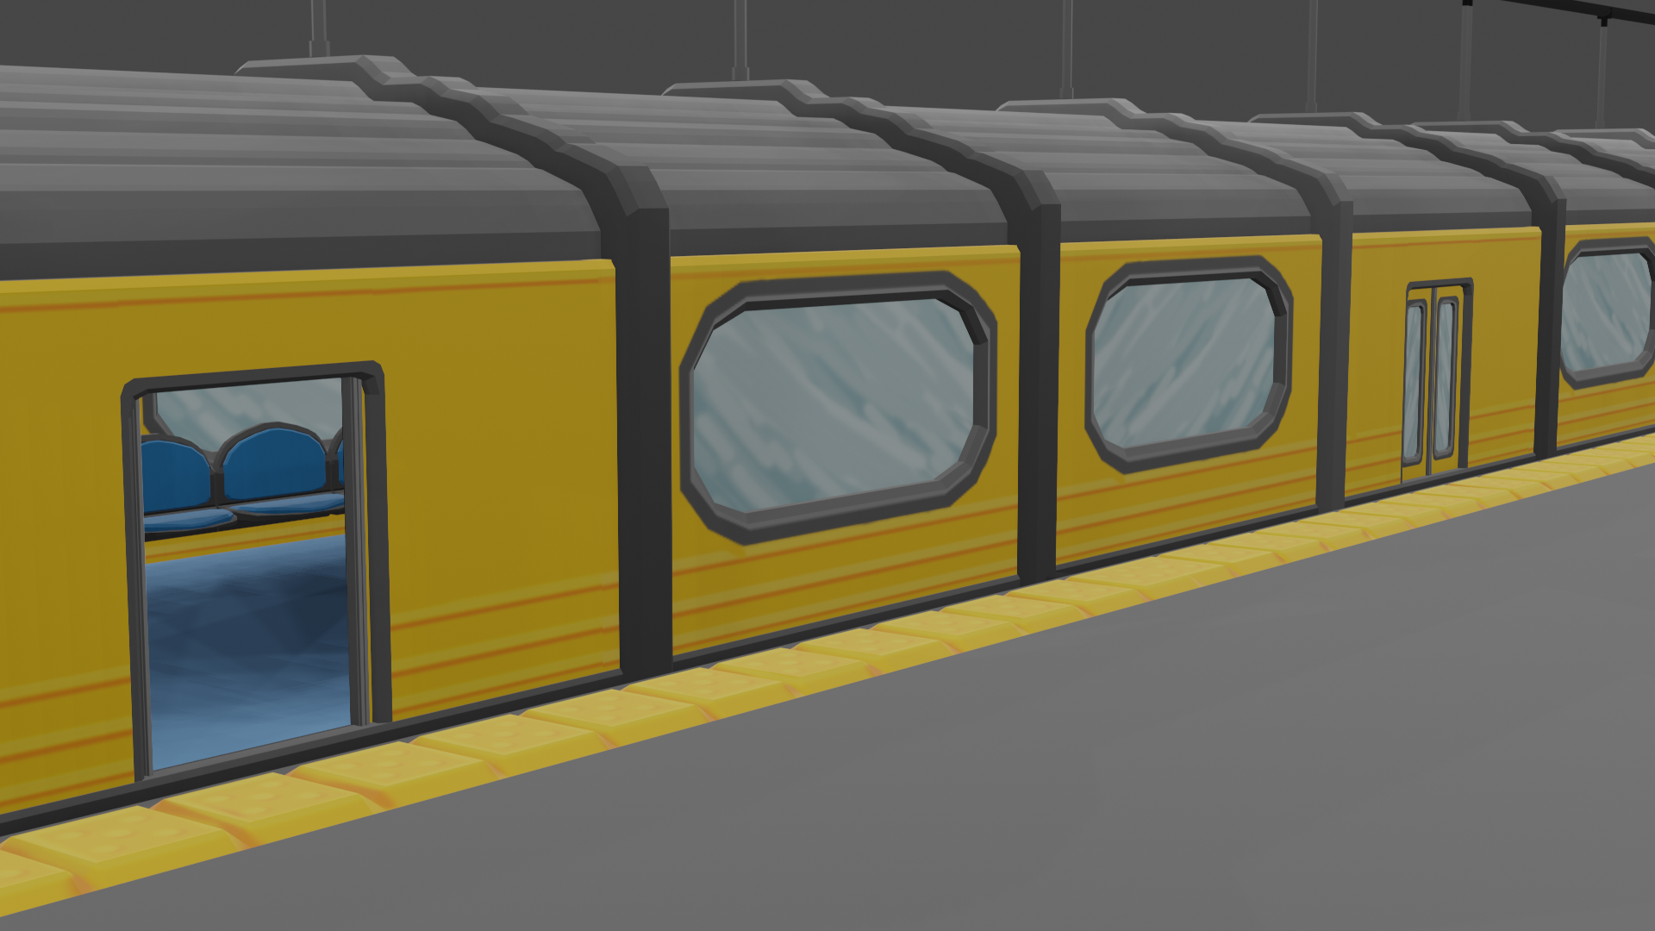

Fonte: HEP Studios

## 1.6 Pesquisa e fundamentação sobre o tema do jogo

“Aqui a gente se diverte, mas é sofrimento, mesmo assim é melhor que o ‘trampo’ antigo”. - Jorge, vendedor ambulante na CPTM.

São Paulo é uma grande metrópole brasileira, e para percorrermos os trajetos que ligam uma cidade a outra dentro do estado, muitas vezes temos que integrar uma passagem pelos trens da CPTM para encurtar o tempo de deslocamento, além de ser uma forma relativamente acessível de viajar diariamente. Basta embarcar no trem e aguardar as portas fecharem, para que seja possível reconhecer as características do comercio informal que caracteriza-se por uma atividade predominantemente de rua e, naturalmente, depende inteiramente do espaço público, nos trens temos contato com o conhecido como “Shopping Trem”, onde um vendedor informal que é aquele que exerce sua atividade sem carteira assinada ou, no caso de autônomos, sem um CNPJ (o Cadastro Nacional de Pessoa Jurídica), tenta oferecer seus produtos para a multidão de pessoas que estão dentro dos vagões, a fim de se camuflar na massa de pessoas, com o intuito de não serem reconhecidos e não terem sua mercadoria confiscada por estarem praticando comércio irregular dentro dos trens.

O etnógrafo Marc Augé construiu a noção de “não-lugar”, e define que a mesma só pode existir em cenários urbanos:

*Augé afirma que o excesso de espaço remete paradoxalmente ao*

*encolhimento do mundo, e essa aparente ambiguidade altera escalas que*

*incidem, em termos planetários, sobre concentrações urbanas, migrações*

*populacionais e contribuem para a produção de não lugares. Esses não*

*lugares se materializam: nos aeroportos, nas vias expressas, nas salas de*

*espera, nos centros comerciais, nas estações de metrô e também nos*

*campos de refugiados, ou seja, “lugares” por onde circulam muitas*

*pessoas e bens,cujas relações são incapazes de criarem identidade de*

*grupo (TOSI. 2014).*

Essa lógica espaço-temporal das grandes metrópoles contribui para a criação desses ambientes, onde tem um grande fluxo de pessoas em um curto espaço de tempo, e sem pausas. Que levam à formação de espaços sem identidade. Porém:

*Se definirmos o não-lugar não como um espaço empiricamente*

*identificável (um aeroporto, um hipermercado ou um monitor de televisão), mas como o espaço criado pelo olhar que o toma como objeto, podemos admitir que o não lugar de uns (por exemplo, os passageiros em trânsito num aeroporto) seja o lugar de outros (por exemplo, os que trabalham* nesse aeroporto)

(AUGÉ, 2006, p. 116).

Sendo assim existem dois ambientes sobrepostos: o “não-lugar” de quem usa o trem só para locomoção e o “lugar” daqueles que trabalham e estabelecem relações com o espaço e com seus pares. Durante a pandemia de 2020 medidas de segurança foram instauradas, como o distanciamento social, uso frequente de álcool em gel e o uso obrigatório de máscaras fizeram com que os vendedores ambulantes perdessem o “lugar” onde conseguiam comercializar seus itens, sejam eles doces, salgados e até eletrônicos como fones de ouvido.

No jogo abordaremos o “lugar” onde os ambulantes comercializam seus produtos, a fim de conduzir o jogador a experienciar um dia na pele desses trabalhadores informais.

### 1.6.1 Vendedores ambulantes nos trens e metrôs paulistas

São Paulo é a cidade metropolitana mais populosa do Brasil, contando com mais de 20 milhões de pessoas aproximadamente e para percorrermos os trajetos que ligam um ponto A com um ponto B dentro do estado, muitas vezes temos que integrar uma passagem pelos trens da CPTM para encurtar o tempo de deslocamento, além de ser uma forma relativamente barata de viajar diariamente. Basta pegar o trem apenas uma vez para que seja possível reconhecer as características do comércio informal conhecido como “Shopping Trem”, onde um vendedor informal tenta oferecer seus produtos para a multidão de pessoas que estão dentro dos vagões, a fim de se camuflar na massa de pessoas, com o intuito de não serem reconhecidos e não terem sua mercadoria confiscada por estarem praticando comércio irregular dentro dos trens.

E quanto aos números e dados desse grupo de trabalhadores, de acordo com o [IBGE](https://ibge.gov.br/), em 2021 o estado de São Paulo tem aproximadamente 3,5 milhões de desempregados, porém quanto ao número de Trabalhadores por conta própria, esse número é de aproximadamente 1 milhão na pesquisa de 2010, onde não possui dados mais atualizados até o momento. O resultado desta grande falta de oportunidade, é que essas pessoas está se sujeitando a trabalho irregular para pagar as contas.

E por mais que os vendedores ambulantes dos trens e metrôs podem ser considerados trabalhadores por conta própria, eles são irregulares, e por esse motivo esse grupo de trabalhadores não entra nas pesquisas do IBGE, apenas entram e/ou respondem a pesquisa aqueles trabalhadores irregulares dentro de uma empresa, e não por conta própria.

Portanto, o número de vendedores ambulantes nos trens e metrôs paulistas não é concreto, e são só isso, como a visão da sociedade, seja os passageiros dos trens, a CPTM, e a própria população como um todo a eles, também não é concreto.

### 1.6.2 Comércio irregular divide opiniões entre passageiros

Por mais que a CPTM e o metro de São Paulo fazem campanha contra essa prática de comércio ilegal em seus trens e metrôs, seja por via de cartazes nos trens, estações e placas informativas, vídeos nas telas dentro dos trens, e até avisos sonoros dentro dos trens e nas estações em um intervalo de aproximadamente meio minuto, mesmo assim, esse tipo ilegal de comercio ainda é muito praticada, e não só isso como também é relativamente bem consumida e vista pelo lado dos passageiros, aqueles que de fato irão comprar as mercadorias.

Para entendermos mais sobre essas opiniões dos passageiros aos vendedores ambulantes, fizemos uma pesquisa de campo quantitativa nos trens da linha 8-diamante, 7-rubi, 9-esmeralda, 1-azul e 2-verde perguntando aos passageiros o que eles acham dos vendedores ambulantes, perguntando se gostam desse tipo de comércio, se compram, e se são a favor dessa prática. No total foram 53 pessoas entrevistadas, todas em horários em que não é o pico de movimentação, cerca de 70% das entrevistas foram conduzidas à passageiros esperando o trem ou metrô chegar à estação, na plataforma, e os outros 30% foi dentro do vagão de trem ou metrô enquanto em movimento. E, 23 das 53 pessoas foi em um fim de semana, um sábado, com as mesmas características, e as outras 30 pessoas foi em uma segunda-feira, também com as mesmas características. Por se tratar de uma pesquisa quantitativa, vejamos os dados obtidos abaixo:

Figura 2 - Passageiros contra e a favor do comércio ambulante dentro dos vagões de trens e metrôs

Fonte: HEP Studios

Como é de se notar, a tendência é ser mais a favor desse comércio irregular aos jovens, e vai aumentando a opinião de contra esse tipo de comércio para pessoas mais velhas. Porém, ao realizar a pesquisa em campo foi notado outro comportamento importante: os mais jovens no geral demonstraram mais firmeza na escolha de ser a favor desse comércio, enquanto os mais velhos ficavam em dúvida do que responder, uma quantidade bem considerável teve o seguinte posicionamento: “*não que eu seja contra, mas ao que eu saiba isso é ilegal por lei, além do mais é proibido, é falado nos alto-falantes aqui dos trens direto, mas não sei... no final eles não estão roubando*” e então nesses casos, induzi ao entrevistado tomar um posicionamento quando possível, e aos que permaneceram com a dúvida, deixei como não soube responder, sendo a maioria uma notável vergonha ou medo de se posicionar contra esse tipo de comércio, um medo já que sabe que é um trabalho honesto mas por algum motivo, talvez pessoal, o entrevistado não goste de ter que conviver com esse comércio irregular nos vagões de trens e metros.

Mas todos esses dados são opiniões pessoais dos passageiros, agora, quanto às companhias de trens ou metrôs, não resta dúvida que eles não gostam nada disso, dado ao reforço temporário de guardas mais capacitados nas linhas de maior comércio, em alguns casos, o trabalho conjunto de policiais militares algumas vezes nas estações com os guardas das estação, e o que mais se nota, a grande quantidade de propaganda contra essa prática em quase todos os cantos das companhias, a todo momento, o dia inteiro. E isso levanta um questionamento, será que toda essa preocupação por parte das companhias é válida? afinal, só existe vendedor ambulante porque existe uma alta taxa de desemprego em São Paulo e no Brasil, portanto, e se as companhias começassem a olhar essa problemática mais para esse lado, esse lado de um problema social e não empresarial, talvez ajudando a esses vendedores a arranjarem um emprego regular, não poderia obter melhores resultados? Bom, talvez sim, mas isso já aconteceu e vem acontecendo até hoje pelo projeto chamado Nos trilhos do empreendedorismo.

### 1.6.3 Parceria da CPTM com o SEBRAE – Nos trilhos do empreendedorismo

Em novembro de 2019, a CPTM anunciou em parceria com o Sebrae, cujo nome se dá de “Nos trilhos do empreendedorismo”. Tal programa concentra-se na capacitação e formalização dos vendedores com cursos ministrados pelo SEBRAE do estado de São Pulo. Basicamente, esse projeto consiste em um curso de quatro horas ministrado em alguma estação da CPTM ou de forma remota, e nele, o vendedor aprende o passo a passo para se tornar um microempreendedor, individual (MEI), com orientação para formalizar o seu negócio e conhecer todos os benefícios e obrigações pertinentes. No final, será emitido um certificado para aqueles que finalizaram, e a capacidade de ocupar uma área comercial que a CPTM disponibilizará nas proximidades das estações, internas ou externas, essas áreas serão sorteadas aos participantes finalizados, além de serem passíveis de aluguel, do qual a CPTM informa que será um valor menor do que o de tabela e com carência de 6 meses. Também existe a possibilidade de solicitar créditos com condições exclusivas, com linha e juros de 0%. Se o participante conseguir finalizar o curso e for sorteado para receber o território de venda, ele será orientado para abrir o CNPJ do tipo MEI para poder ocupar a área e agir dentro da lei.

Esse projeto é o único já criado pela companhia de trens paulistas a fim de enfrentar essa problemática de vendedores ambulantes informais em seus vagões, e será que é o suficiente? Ou até mesmo... justo? Além do mais, esse projeto não passa de um curso de 4 horas com o intuito de criar um CPNJ do tipo MEI do qual terá mais responsabilidades e tributos com o governo, e depois, concorre na base da sorte o direito de apropriar uma área da companhia para seu comércio.

### 1.6.4 Vendedores ambulantes na pandemia Covid-19

Em 2020 segundo o IBGE, havia 2,4 milhões de trabalhadores informais que perderam seus empregos entre o início de maio e a segunda semana de julho, data essa que marca o início da pandemia do vírus covid-19. Tal número representa 80% de todas as pessoas desempregadas no período.

Em 24 de março de 2020, São Paulo inicia o lockdown devido a covid-19, e o resultado disso foi que a maioria de todos os lados envolvidos no comércio irregular nos trens e metrôs, seja o próprio ambulante, os passageiros não-compradores e compradores, os guardas e as próprias companhias do transporte, acharam que o melhor seria realmente o distanciamento social, nessa época, por bastante tempo, vimos trens e metrôs quase vazios, e até mesmo em horário de pico. Mas e quanto a situação daqueles que dependem dessa atividade para se sustentar e sustentar sua família muitas vezes? Entrevistamos algumas pessoas que passaram por essa situação e será contado com mais detalhes a situação delas seguir, mas para as companhias como a CPTM, eles tomaram medidas nunca antes vistas, tolerância zero para vendedores ambulantes dentro e fora das dependências dos trens e metrôs. E como foi dito antes, a maioria concorda com isso.

Na CPTM por exemplo, eram avistados inúmeros guardas nos vagões vazios nesses períodos, guardas andando no trem em movimento, mostrando a rígida postura da companhia. Não era mais visto muitos vendedores ambulantes informais naquele período, mas sobre aqueles que mesmo assim se aventuravam, corriam grande risco e não parecia ser mais bem visto pelos passageiros com antes.

Dentro dessa situação, o número de denúncias contra o comércio irregular nos trens foi diminuído, mesmo a maioria dos passageiros não vendo com bons olhos como antes era visto, pelo menos um pouco. Isso mostra que tiverem poucos vendedores em comparação a antes da pandemia que arriscaram suas vidas vendendo nos trens nesse período de pandemia. O gráfico abaixo representa o número de ocorrências com ambulantes, perceba a diminuição no período pandêmico:

Figura 3 - Número de ocorrências com ambulantes

Fonte: Jornal Rádio Cidade

### 1.6.5 CPTM contra vendedores ambulantes

Todos já devem ter ouvido falar e muitos até verem, sobre os guardas que apreendem as mercadorias dos vendedores ambulantes irregulares dos trens e metrôs de São Paulo, afinal, é quase como uma regra, todo dia, é nítido notar a preocupação e o cuidado que os vendedores ambulantes têm com os guardas das companhias, com medo de serem pegos e ter suas mercadorias todas apreendidas.

E mesmo todos sabendo que o intuito de muitos ali é muitas vezes, sustentar a família, os guardas possuem a tarefa, o trabalho de cumprir com a regra da companhia e apreender as mercadorias, mesmo a própria sociedade olhar para isso com certa repulsão, afinal, ninguém gosta de ouvir casos de trabalhadores, que estão lutando na vida, ter suas mercadorias tomadas, certo? Então a seguir será abordado um pouco sobre o que as leis e as regras da CPTM dizem quanto a isso.

Existe um decreto de nº 1832, de 4 de março de 1996, onde foi aprovado por meio deste, o regulamento dos transportes ferroviários em São Paulo. E de acordo com o artigo 40 desse respectivo regulamento, é proibido a negociação ou comercialização de produtos no interior dos trens, nas estações e instalações, exceto aqueles devidamente autorizados pela administração ferroviária. E tem o artigo 41, que permite que as pessoas que se apresentem ou se comportem de forma inconveniente poderão ser impedidas de entrar ou permanecer em suas dependências. Abaixo, o texto da norma legal:

Art. 40. É vedada a negociação ou comercialização de produtos e serviços no interior dos trens, nas estações e instalações, exceto aqueles devidamente autorizados pela Administração Ferroviária. Parágrafo único. É proibida também a prática de jogos de azar ou de atividades que venham a perturbar os usuários.

[Decreto nº 1.832,](http://legislacao.planalto.gov.br/legisla/legislacao.nsf/Viw_Identificacao/dec%201.832-1996?OpenDocument) 1996. Documento público da lei federal.

Art. 41. A Administração Ferroviária poderá impedir a entrada ou permanência, em suas dependências, de pessoas que se apresentem ou se comportem de forma inconveniente.

[Decreto nº 1.832,](http://legislacao.planalto.gov.br/legisla/legislacao.nsf/Viw_Identificacao/dec%201.832-1996?OpenDocument) 1996. Documento público da lei federal.

Desse modo, apesar da prática do comércio ambulante ter diversas pessoas que dependem deste, inclusive até famílias inteiras, caso do qual discutiremos mais a seguir, essa atividade é por lei contrária ao regulamento aprovado pelo Decreto nº 1832/96 que abrange as companhias da CPTM e do Metrô. Portanto, o comércio ambulante nos trens não é crime, mas é proibido por lei, e, além disso, as administrações ferroviárias, na forma do artigo 49 do regulamento, poderão estabelecer regulamento próprio sobre os direitos e deveres dos usuários, com características mais especificas aprovados pelo Ministério dos Transportes.

Outro fato importante quanto a essas apreensões de mercadorias vendidas de forma irregular dentro dos trens, é que elas avançaram 49,2% no primeiro semestre de 2019 em relação ao mesmo período do ano anterior, segundo dados da CPTM. Nos seis primeiros meses de 2019, a companhia fez 35.969 apreensões, com 1,1 milhão de itens retirados de circulação. É a maior quantidade de apreensões e produtos apreendidos para o período desde 2016, quando começa a série histórica de dados disponíveis no site da CPTM.

### 1.6.6 Mas afinal, é permitido os guardas da CPTM retirar as mercadorias?

Agora que foi abordado um pouco sobre as leis e regras que circundam o assunto de apreender mercadoria, pensamos, mesmo assim, se é correto ou não, afinal de contas, a mercadoria de um vendedor ambulante seria apenas o seu bem privado, certo? E esse vendedor, seria apenas mais um passageiro carregando coisas como qualquer outro, certo? Para alguns sim, e para outros não, mas para deixar de fato proibido essa ação de apreender mercadoria de vendedores ambulantes, em 2019, o sindicato dos ferroviários solta um comunicado, um parecer à CPTM questionando diversos pontos e assuntos voltados a esse comércio irregular nos trens e metrôs e exigindo mudanças para o seu ponto de vista, este fato é o único movimentado em São Paulo em prol dos vendedores ambulantes e quaisquer que acreditem que a apreensão das mercadorias estão erradas, por isso, é importante sabermos deste fato histórico para entendermos a situação do assunto. Vejamos mais sobre isso:

Nestes documentos, ela salienta fortemente que seu posicionamento está de acordo com os diversos pareceres e respostas de ofício, emitidas pela divisão de estudos, legislação e pareceres da polícia federal, além de serem baseadas em leis federais, tudo anexado e apresentado corretamente nesse parecer. Vejamos abaixo a exigência e posicionamento do sindicato quanto ao assunto de apreensão de mercadorias dos vendedores ambulantes:

Pelo presente, vimos requerer a suspenção imediata de ordens de serviço dos agentes de segurança e vigilantes para a realização de apreensão de mercadoria comercializada irregularmente no interior dos trens e estações e demais atividades sem previsão legal.

Sindicato dos Trabalhadores em empresas Ferroviárias de São Paulo, 2019. Documento de Notificação.

E logo após apresentar as leis e o posicionamento da polícia federal quanto a esse assunto, o sindicato reforça mais motivos para a companhia da CPTM parar de apreender as mercadorias, problemas anteriores que não devem ser esquecidos:

*Não são poucos os casos de processos criminais, respondido por Agentes de Segurança, que atendendo as ordens da empresa, são enquadrados em conduta criminosa, conforme demonstram os BO’s nº2178/2017 e nº1110/2017.*

Sindicato dos Trabalhadores em empresas Ferroviárias de São Paulo, 2019. Documento de Notificação.

Apresentado esses motivos, o sindicato ainda reforça que a partir de 02/09/2019, todos os guardas serão orientados a não mais realizar suas atividades sem o uniforme completo e a não apreender as mercadorias dos vendedores ambulantes, cumprindo assim a orientação da polícia federal.

Nesse parecer quanto a apreensão de mercadorias do comércio irregular nos trens e metrôs, a delegada chefe substituta da divisão da PF da época, Arryanne Vieira Queiroz, respondendo a essa exigência do sindicato, diz que os agentes não podem apreender mercadorias porque não são policiais e acrescentou que “a apreensão de mercadorias (que têm natureza privada) é medida cautelar própria de atividade policial e/ou decorrente de ordem judicial.”

E não acaba por aí, nesse parecer o sindicato ainda informa que se a CPTM ignorar as exigências contrariando a legislação, os responsáveis pela ordem serão imediatamente denunciados aos órgãos competentes, como infrator do artigo 219 CPB (crime de prevaricação).

Porém tudo isso se passou em 2019, e a CPTM ainda não se pronunciou quanto a isso e provavelmente não irá responder a esse pedido do sindicato, visto que como não é algo relacionado a justiça, um pedido vindo de forma legal pela justiça, eles não possuem obrigatoriedade de responder. Mas o jornal Diário do transporte após um tempo naquela mesma época questionou a CPTM por meio de nota quanto a esse parecer do sindicato, e eles responderam:

*A CPTM esclarece que as equipes de segurança continuam atuando em todos os casos de infração ao regulamento de viagem, incluindo o combate ao comércio ambulante. Tanto é assim, que entre os dias 1º e 9 de setembro, a Segurança realizou 1.380 apreensões, totalizando 37.734 unidades de produtos diversos.*

Sindicato dos Trabalhadores em empresas Ferroviárias de São Paulo, 2019. Documento de Notificação.

A resposta da CPTM foi de que irá continuar com sua segurança atuando nos casos de comercialização ilegal dentro de seus trens, totalmente o contrário que o sindicato pediu, e contra os pareceres da polícia federal, onde eles informam claramente que os guardas da CPTM (guardas privados da companhia), não podem apreender as mercadorias pois as mercadorias são consideradas um bem privado a eles. Mesmo assim, a CPTM segue com o mesmo tratamento em todos os assuntos falado pelo sindicato, não mudou em nada sua postura de 2019 até hoje, exceto é claro, no período da pandemia do vírus covid-19, onde o número de guardas aumentou para justamente barrar totalmente esses comerciantes em um período tão perigoso que foi a pandemia.

## 1.7 Equipe de desenvolvimento

Para um senso maior de organização, dividimos para cada membro do grupo, funções baseadas em suas qualidades e gostos. Com reuniões periódicas para conselhos, opiniões e críticas construtivas, embasados pela metodologia de trabalho Scrum, que é uma estrutura que ajuda as equipes a trabalharem juntas.

Hebert Moraes Serra: programador e designer de jogos, responsável por criar, dar manutenção ao código do jogo e criar e balancear as regras do jogo.

Erick Neves Batista de Araújo: artista e designer de jogos, responsável por criar e balancear as regras do jogo e os níveis, e criar e modelar os personagens.

Pedro Henrique Giacomini Tavares: artista, animador e designer de som, responsável por criar, modelar e animar os itens do cenário, e criar as trilhas e efeitos sonoros.

## 1.8 Inspirações e referências

Quanto à história do nosso jogo, do qual até o momento se limita a história do personagem principal, o jogo conta com fortes inspirações a pessoas da vida real, um mix de diversas pessoas, diversas histórias e dificuldades, do qual pegamos em matérias jornalísticas pela internet e 2 casos em particular, foi via entrevista pessoal em campo, nos vagões dos trens e metrôs. O resultado foi uma história fictícia, porém muito realística, uma história em que se qualquer vendedor ambulante, não necessariamente de trens e metrôs, vesse essa história, é capaz de se assimilar. Contaremos com mais detalhes a história do nosso personagem principal chamado João mais adiante.

E quanto à gameplay e mecânica do jogo, as inspirações e referências deram-se por jogos semelhantes do mesmo gênero, onde observamos as características que se vinculam com a temática de vendedores ambulantes.

O jogo Lara Croft: Relic Run (2015) é um jogo de esteira infinita de ação, onde o jogador consegue comprar armas, munições e colete a prova de balas antes de iniciar a partida.

Figura 4 – Inspiração loja

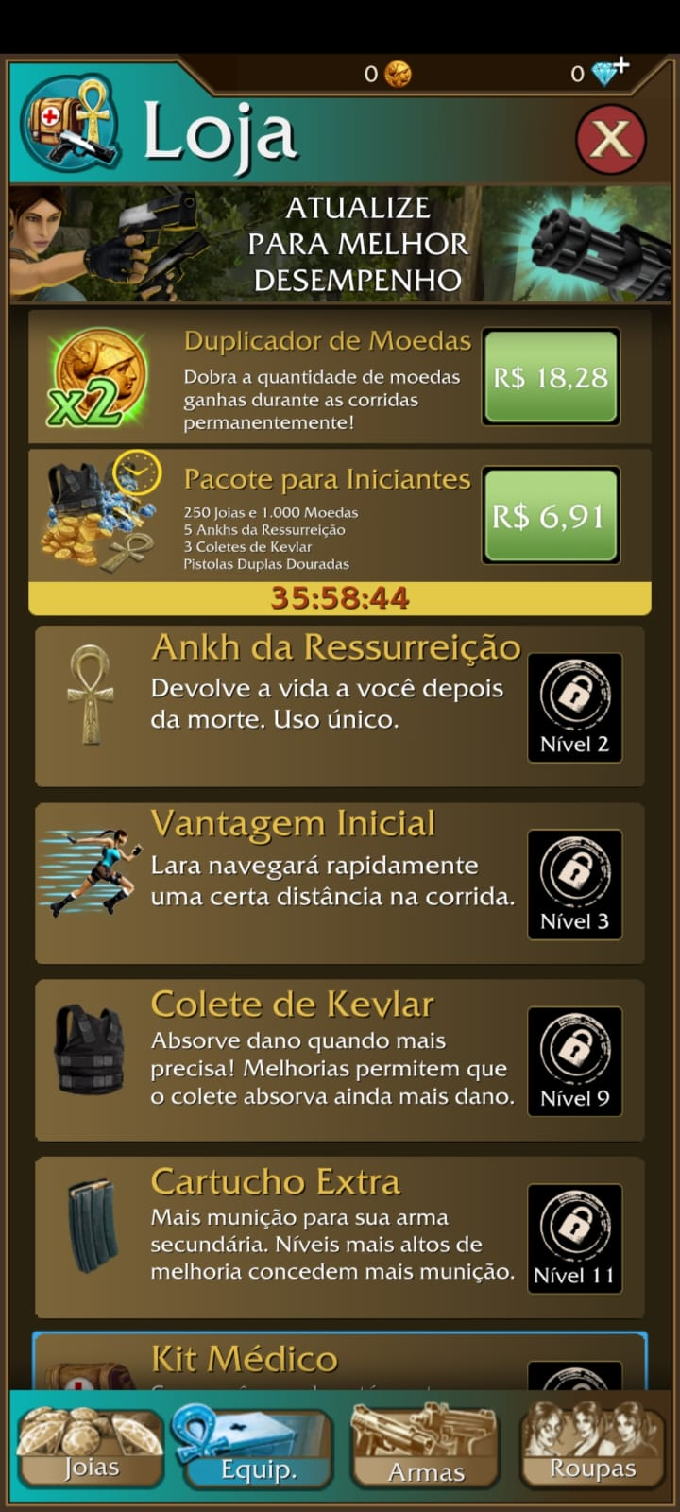

Fonte: Lara Croft: Relic Run (2015) - Square Enix

O sistema de inventário serviu de inspiração para a criação da lojinha do jogo, onde o jogador deve comprar uma quantidade de produtos para iniciar a comercialização dentro dos trens para o seu personagem, os produtos tem três parâmetros: valor de compra, valor de revenda, e a chance de interesse que os passageiros possam ter.

Figura 5 - Painel de Compra e Seleção de produtos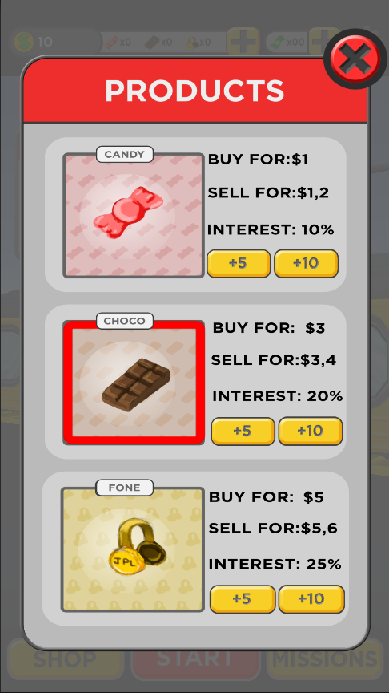

Fonte: Ruckster! Pursuit on the rails - HEP Studios

O jogo Subway Suffers (2012) é um jogo de esteira infinita, onde o jogador corre pelos trilhos do trem coletando moedas, pacotes de produtos e multiplicadores de pontos, vendas, e distancia para incrementar a jogatina.

Figura 6 – Inspiração partida

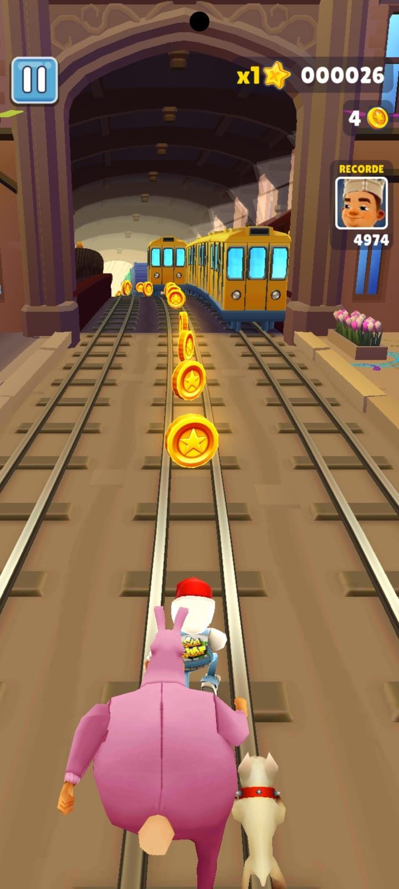

Fonte: Subway Suffers (2012) - SYBO Games

O sistema de movimentação em três eixos (X¹, X² e X³), no qual o jogador só pode se movimentar em três linhas verticais, serviu de referência para definir como a movimentação se daria nas dependências do trem, a fim de limitar o espaço que o player pode se mover e simplificando os controles.

Figura 7 – Partida exemplo 1

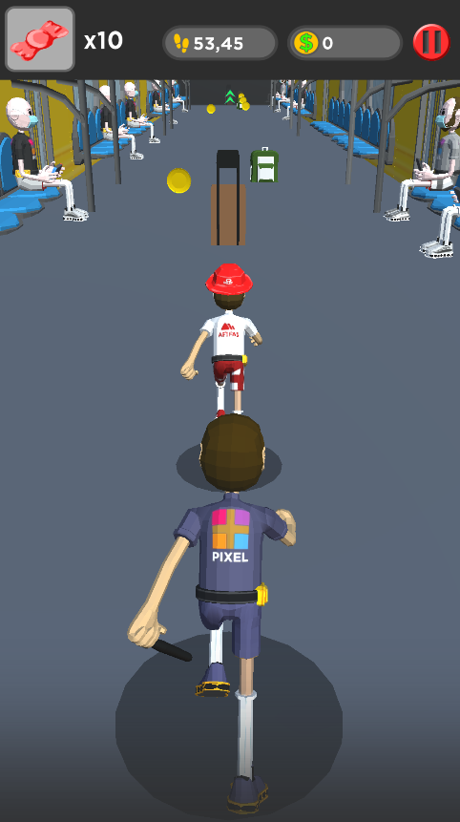

Fonte: Ruckster! Pursuit on the rails - HEP Studios

Figura 8 – Partida exemplo 2

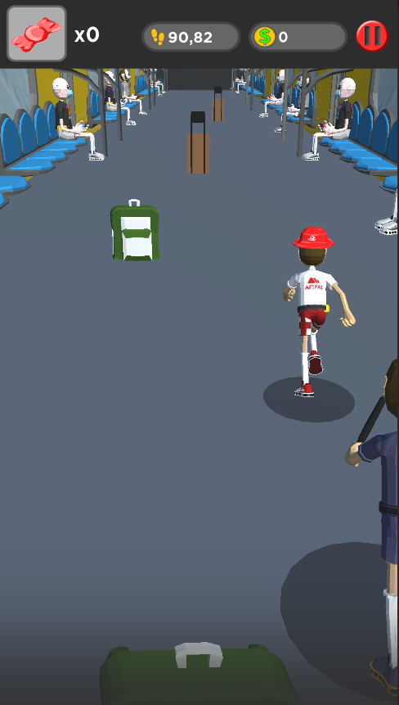

Fonte: Ruckster! Pursuit on the rails - HEP Studios

# 2 GAMEPLAY E MECÂNICAS

## 2.1 Gameplay

O jogo se passa dentro dos vagões dos trens ou metrôs paulistas, onde o personagem irá correr em frente sozinho e o jogador precisa controlá-lo nos movimentos de pulo e andar para os lados, tudo para desviar dos obstáculos, mecânica padrão de jogos de esteira infinita, mas também deverá realizar suas vendas aos passageiros chegando mais perto destes, ganhando o dinheiro da venda e subtraindo suas mercadorias do inventário. O jogo funciona por partidas, e em todo início de partida o jogador deverá escolher algum tipo de mercadoria para aquela partida, como chocolate, salgadinho, bala etc., ao decorrer do jogo e ganhando mais dinheiro, o jogador poderá comprar mercadorias mais caras, melhorando assim o produto de venda, ganhando mais dinheiro em cada venda e aumentando a procura de pedidos. O personagem precisa ganhar a vida dia a dia com suas vendas, com o lucro o jogador consegue comprar novas roupas para o personagem, porém se o personagem for capturado, ele perde as mercadorias que ele selecionou para vender no começo do jogo.

## 2.2 Progressão do jogo

Para progredir o jogador precisa realizar suas vendas e com isso, ganhando mais dinheiro para poder comprar mercadorias melhores que aumentam a procura dos passageiros e o lucro de cada venda.

## 2.3 Estrutura de missões/desafios

No menu principal, terá um botão em que abrirá um menu pop-up de missões, todas as missões dão a mesma recompensa: dinheiro, para comprar suas mercadorias, porém o valor dado a cada missão difere de cada uma. Sempre terá em média 2 missões a serem feitas e ao acabar uma, aparece outra. Essas missões têm o intuito de fazer o jogador usar e usufruir de todos os recursos do jogo de forma retilínea, o recompensando por descobrir novas coisas do jogo, por exemplo, as primeiras missões será para realizar um certo recorde de corrida, depois recorde de vendas, depois fazer tanto número de vendas com tal produto, depois correr em uma nova fase, uma nova linha de trem, e assim por diante. Essas missões podem ser entendidas como um guia do que fazer a seguir no jogo.

Figura 9 – Painel de missões

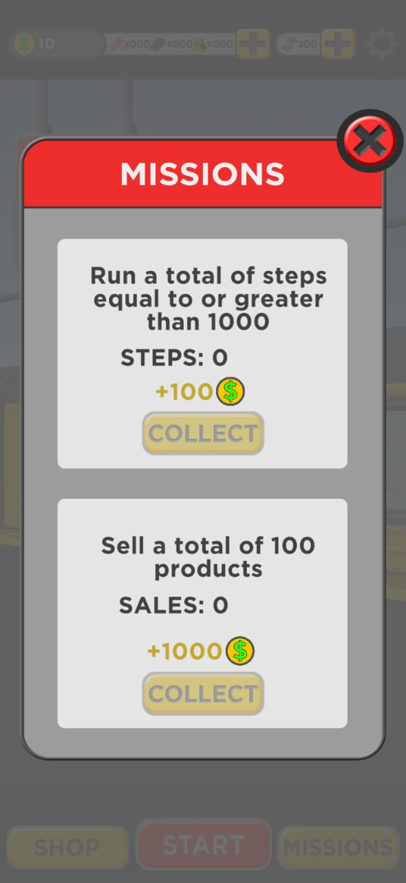

Fonte: Ruckster! Pursuit on the rails - HEP Studios

## 2.4 Objetivos do jogo

O jogador é colocado em uma plataforma sem fim onde o personagem avança automaticamente. A única forma de controle do jogador é o personagem evitar obstáculos. Seu principal objetivo é fazer o máximo de vendas possível, tentando obter uma maior recompensa, porém, com o passar do tempo, a dificuldade do jogo vai aumentando progressivamente, e por se tratar de um jogo de corrida infinita, não existe um final, o jogo apenas termina se o jogador for impedido o pelos obstáculos do trem, e assim sendo pego pelo guardinha.

## 2.5 Mecânicas

Em cada início de partida o jogador escolhe um tipo de produto para vendar naquela partida, mas ele leva todos os produtos que tem daquele tipo, então se ele perder para o guarda, perde todas as mercadorias daquele tipo, por isso, saiba comprar sabiamente suas mercadorias e levar o necessário para não tomar muito prejuízo.

Sendo assim, cada partida o jogador tem um número limitado de produtos, aqueles que ele levou, então toda vez que seu estoque de mercadoria acabar por conta das vendas, irá aparecer aleatoriamente e de forma rara, equivalente a 4% de chance por vagão um *drop* de mercadorias com 10 produtos do tipo que ele levou, para poder continuar correndo tendo produtos há vender e conquistar mais dinheiro.

Existem dois tipos de obstáculos: o pequeno e o grande, o personagem é capaz de pular por cima do obstáculo pequeno sem sofrer nenhum tipo de penalidade, ao contrário do grande em que não é capaz de pular por cima.

O personagem só consegue correr em três “linhas” para continuar seu percurso, a da esquerda, meio e direita, o padrão dos jogos *Endless Runner,* e no percurso a esquerda, é onde ficará os pontos para se realizar as vendas com os passageiros que estão sentados nos bancos mais a esquerda, e o mesmo vale para a direita, também tem os pontos para realizar as vendas com os passageiros que estão sentados no banco a direita.

Os pontos de vendas sempre estarão em frente ao passageiro que quer realizar a compra dos produtos do personagem, e basta ao personagem passar por cima desse ponto para realizar a venda automaticamente, ganhando seu dinheiro de venda e subtraindo o produto de seu inventário.

As mecânicas de movimentação do personagem dentro da partida são: pulo, onde é capaz de passar por cima dos obstáculos pequenos e movimentação de esquerda e direita, e é aqui que é realizado a troca de linha onde o personagem está correndo, por exemplo, do meio se movimentando para a esquerda, o personagem ficará na linha da esquerda.

O personagem esbarra nos obstáculos quando ele colide com o obstáculo ao se movimentar para a esquerda ou direita, ou seja, colidiu pouco com os obstáculos, bateu de raspão. E ao acontecer isso, o personagem fica piscando como uma forma de indicar que ele bateu de raspão e que perdura dessa forma por 5 segundos para indicar que o próximo dentro deste prazo fará o perder a partida.

A única maneira de perder o jogo, a partida, é caso o guarda consiga te alcançar e te apreender, e para isso ou você bate diretamente em um obstáculo perdendo instantaneamente ou bate de raspão por um, fazendo o guarda chegar bem perto, e se esbarrar de novo em um obstáculo num intervalo de 5 segundos depois do primeiro esbarrão, ele te alcança e você perde.

Para realizar suas vendas, o jogador precisa passar do lado da pessoa que quer comprar, a venda ocorrerá automaticamente se isso acontecer, ganhando seu dinheiro e subtraindo sua mercadoria do inventário.

Ao decorrer da partida, a velocidade do jogador vai aumentando, e assim, aumenta sua dificuldade de lidar com os obstáculos e atender todas as vendas.

## 2.6 Movimentação dentro do jogo/Física

A movimentação dá-se em três divisões de caminho: esquerda, centro e direita. Para movimentação lateral, o player necessita arrastar o dedo para o lado que deseja ir (esquerda ou direita), assim se movendo de um lado para o outro, e para pular é necessário apenas que o jogador de um toque na tela.

A movimentação lateral limita-se em: centro para esquerda; esquerda para centro; centro para direita e direita para centro.

## 2.7 Objetos

Os objetos do jogo estão divididos em COLETÁVEIS, COLISORES, VENDAS.

Os COLETÁVEIS são:

* Multiplicador de pontuação, esse item multiplica a pontuação de corrida em 3 vezes por 10 segundos;
* Bônus de lucro de venda, esse item faz com que o lucro de cada venda seja multiplicado em 2 vezes por 10 segundos.

Os COLISORES são:

* Bagagens pequenas, para atrapalhar a corrida do jogador, e forçá-lo a pular ou desviar nas laterais;
* Bagagens grandes, para atrapalhar a corrida do jogador, e forçá-lo a desviar nas laterais, essa bagagem grande diferente da pequena, não é possível pular por cima dela, se fizer isso, o personagem bate.

O VENDAS é:

Instâncias de intenção de compra, para o jogador conseguir vender seus produtos, ele deve passar por cima do marcador localizado em frente ao passageiro que tem uma intenção de compra, efetuando assim, uma venda com o produto atual.

## 2.8 Ações

O jogador tem alguns controles na partida onde:

* Pular: ao arrastar o dedo para cima, o personagem pula, podendo pular dos obstáculos da fase caso efetuado no momento correto;
* Desviar: ao arrastar o dedo para esquerda ou direita, o personagem se movimenta nas laterais, podendo desviar dos obstáculos da fase caso efetuado no momento correto.

## 2.9 Combate

O guarda é o único que tem algo a ser considerado combate no jogo, quando o jogador bate em um obstáculo o guarda alcança o jogador, tomando suas mercadorias, e a tela de fim de jogo aparece.

## 2.10 Economia

As moedas do jogo são divididas em DINHEIRO e CASH, onde:

* DINHEIRO: é a moeda do jogo adquirida através de vendas de produtos dentro do trem.
* CASH: é a moeda do jogo adquirida através de compras com dinheiro real dentro do jogo.
* Ambos podem ser gastos dentro da loja, onde o jogador pode utilizar o DINHEIRO para comprar mais estoque de produto básico com valor baixo, e CASH para comprar estoque de produto exclusivo com valor alto.

## 2.11 Opções de jogo

Nas opções de jogo, o jogador consegue manipular o nível do volume do som do jogo. O jogador pode acessar as opções de jogo na tela inicial, precisando apenas apertar o ícone de engrenagem, e durante o jogo, sendo necessário apenas clicar no botão de pause no canto superior da tela.

## 2.12 Salvar e Replay

O sistema de “save” é responsável por contabilizar e salvar as quantidades de produtos disponíveis, guardar os recordes do jogador, como o total de distância percorrida, a quantidade total de lucro, e quantidade vendida.

No menu principal, após efetuar a compra de um produto, ele salva automaticamente, assim quando ele perde a partida, também guarda os recordes depois da derrota.

## 2.13 Conteúdo adicional

Ao completar todas as missões, o jogador pode escolher jogar com o João sem o uso de máscara.

Figura 10 - João sem máscara



Fonte: HEP Studios

# 3 ARTE DO JOGO

## 3.1 Elementos visuais

Temos a integração de duas paletas de cores, visando um bom contraste e a redução do cansaço visual.

Figura 11 - Exterior do Vagão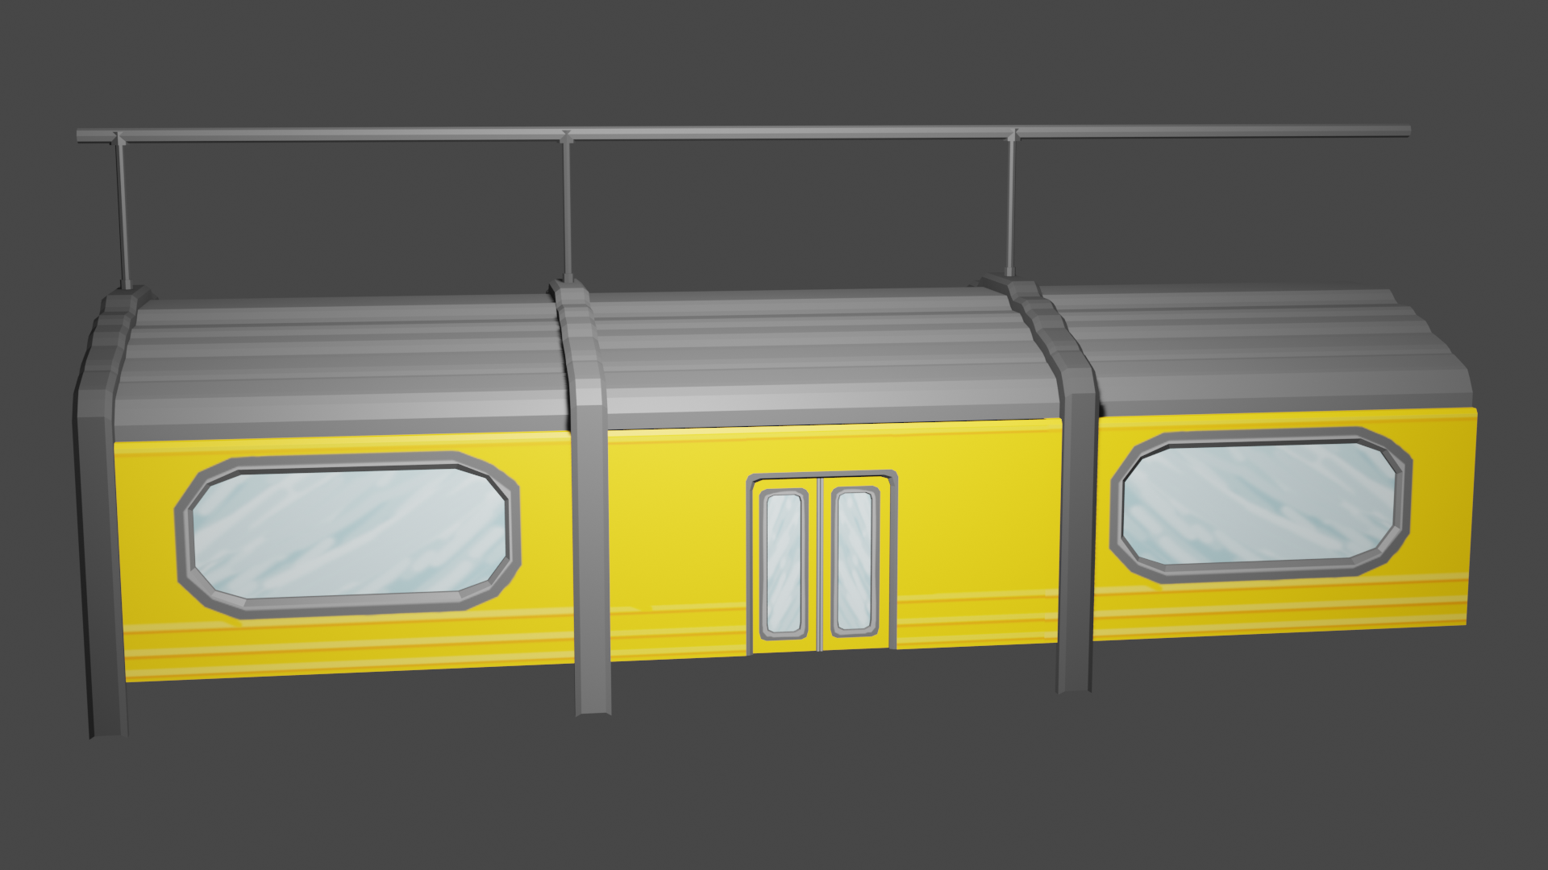

Fonte: HEP Studios

Figura 12 - Paleta do Vagão do Trem

Fonte: HEP Studios

Figura 13 - João com máscara

Fonte: HEP Studios

Figura 14 - Paleta do João



Fonte: HEP Studios

As cores definidas por esses objetos são usadas como referência nos outros objetos do jogo, reproduzindo a mesma paleta, mas em tons diferentes.

## 3.2 Elementos sonoros

Todos os sons e músicas foram desenvolvidos em um único software chamado *BandLab* de acesso web no endereço <https://www.bandlab.com/>. O software contempla a modularização de dezenas de instrumentos musicais, quase todos com *amplificador, time-stretching, automação* do qual foi utilizado essas ferramentas em alguns dos sons e músicas produzidas. Todos são autorais. Abaixo temos todos os sons e efeitos sonoros de cada cena do jogo com sua descrição e inspiração:

* Menu Principal:

Tabela 1 – Sons do Menu principal

|  |  |  |  |
| --- | --- | --- | --- |
| Definição | Quando é executada | Inspiração | Objetivo |
| Vagões abrindo fechando | Ao entrar no Main menu a partir da fase de gameplay e ao entrar na fase de carregamento de gameplay a partir do Main menu | Idêntico ao som de alerta reproduzido pelas portas automáticas dos trens da CPTM. | Conduzir o jogador a sensação de se preparar para entrar ou sair do trem trazendo esse som familiar. |
| Botões de seleção de produtos de venda | Ao clicar nos botões de seleção de produtos de venda com o intuito de escolher o produto para vender na próxima partida | Sem nenhuma inspiração definida. | Feedback sonoro padrão e simples de algo que foi selecionado. |
| Música tema, a trilha sonora | Ao iniciar o Main menu, e quando ela acaba, reinicia dês do início a mesma faixa, ou seja, ela é tocada em looping enquanto está na fase do Main menu | Sem gênero e nem outras músicas específicas para inspirações, apenas a ideia de uma música animada em um ritmo frequente e energético. | Música com objetivo de fazer o jogador entrar na adrenalina da partida, uma música animada e energética, estimulando a ideia de ritmo e gameplay rápidas. |

* Fase de partida, dentro do trem:

Tabela 2 – Sons da fase de gameplay

|  |  |  |  |
| --- | --- | --- | --- |
| Definição | Quando é executada | Inspiração | Objetivo |
| Tropeçando | Quando o jogador bate de raspão em qualquer um dos obstáculos, não sendo suficiente para ele bater em cheio e perder | Som de dor quando se bate em algo com alguma extremidade do corpo, quando se esbarra em algo. | Feedback sonoro para mostrar que o personagem sofreu danos, que teve dor ao esbarrar com o obstáculo mas que continua de pé. |
| Perdendo | Ao jogador bater em cheio em um obstáculo e fazendo-o cair no chão, perdendo assim a partida | Som de cair no chão e derrubar objetos, derrubar cargas que estava carregando. | Demonstrar que dessa vez ele perdeu, caiu no chão com um efeito sonoro de dor mais forte do que apenas tropeçar/esbarrar. |
| Música tema, trilha sonora 1 | Ao iniciar a partida, a música tema de fundo é escolhida aleatoriamente com chances iguais entre a música 1 e música 2, e ao finalizar uma trilha sonora, a outra entra em sequência fazendo assim uma alternância contínua entre entre elas. | Sem gênero e nem outras músicas específicas para inspirações, apenas a ideia de uma música animada em um ritmo frequente e energético. | Música com objetivo de fazer o jogador entrar na adrenalina da partida, uma música animada e energética, estimulando a ideia de ritmo e gameplay rápidas. |
| Música tema, trilha sonora 2 | Ao iniciar a partida, a música tema de fundo é escolhida aleatoriamente com chances iguais entre a música 1 e música 2, e ao finalizar uma trilha sonora, a outra entra em sequência fazendo assim uma alternância contínua entre entre elas. | Sem gênero e nem outras músicas específicas para inspirações, apenas a ideia de uma música animada em um ritmo frequente e energético. | Música com objetivo de fazer o jogador entrar na adrenalina da partida, uma música animada e energética, estimulando a ideia de ritmo e gameplay rápidas. |
| Pulando | Quando o jogador efetua o movimento de pulo. | Inspiração nos sons clássicos de pulo. | Feedback sonoro clássico e simples de pulo. |
| Som de venda realizada | Quando o jogador passa pelo *drop* de moeda, que indica para realizar uma venda. | Inspiração nos sons clássicos de moedas balançando que estão presentes em diversos tipos de representações artísticas. | Feedback sonoro clássico de moedas balançando, indicando que o jogador obteve dinheiro. |

# 4 NARRATIVA, AMBIENTAÇÃO E PERSONAGENS

## 4.1 História e narrativa

A vida fica mais difícil a cada dia que passa, e em 2021 foi o ponto mais crítico para a humanidade, que esperamos até que fosse desenvolvida a vacina contra o diabólico COVID-19, que tirou muitas vidas e que foi responsável pela grande demissão em massa sobre as pessoas que exerciam atividades essencialmente presenciais.

Assim aconteceu com Milton, pai de João, que perdeu seu emprego de vendedor de calçados da Myke por ser um senhor de idade, e pelos altos riscos de morte pela doença, a Myke havia permitido que Milton ficasse três meses em casa, enquanto esperavam a situação da pandemia melhorar, e logo após isso, o demitiram.

Seu filho João tem 15 anos e está no ensino médio, sem formação, e apenas com o ensino fundamental completo, e teve que assumir as responsabilidades de trazer o dinheiro para pagar as contas, comprar comida e remédios para seu pai. Ele é determinado, e vai conseguir dar um jeito de conseguir.

João aprendeu as técnicas de vendas com seu pai, pegou a manhã, e logo começou a procurar emprego de vendedor de calçados também. Certo dia, voltando de trem para casa após uma entrevista, dentro do vagão um vendedor ambulante estava vendendo um tênis da Myke super barato, e ficou encantado na forma como aquele homem estava vendendo aquele calçado. Na próxima estação, o ambulante desceu do trem, e João desceu logo atrás dele, destinado a aprender a vender daquela forma. O ambulante foi bem atencioso, e informou que ele conhece uma pessoa que fornece esses produtos para ele com um preço mais barato, para que ele consiga revender por um preço mais caro, mas alertou do risco de fazer isso na estação de trem, caso ele fosse pego pelos guardas, pois ele pode ter a mercadoria apreendida e até mesmo acabar indo preso. Antes de ir embora, fez questão de contar o quanto ele tinha faturado até o momento, e João ficou muito impressionado.

A situação de Milton é crítica, ele está com suspeita de COVID-19, e não tem dinheiro para comprar remédios nem testes de farmácia, João se vê em uma situação complicada, sem dinheiro e com o pai doente. Agora com o conhecimento de vendas que seu pai lhe forneceu, e com as dicas do vendedor ambulante sobre os fornecedores e sobre a presença dos guardas nas estações, João decidiu ir para as linhas de trem, e se aventurar vendendo produtos e evitando ser pego pelos guardas.

## 4.2 Personagens

O personagem jogável é o João, que decidiu ser vendedor ambulante para ajudar com as contas em casa.

Figura 15 - João



Fonte: Ruckster! Pursuit on the rails – HEP Studios

Os personagens NPC interagem com João para comprar os produtos que ele vende, através da chance de interesse, a compra é realizada.

O Talvaro é um NPC, e ele passa o tempo todo no celular, é bem difícil conseguir sua atenção.

Figura 16 - Talvaro

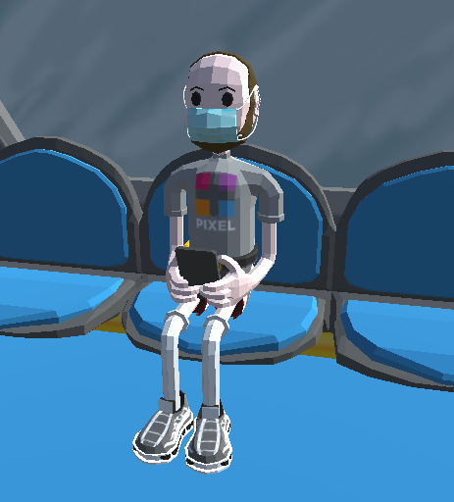

Fonte: Ruckster! Pursuit on the rails – HEP Studios

O Peto é um NPC, e ele ama jogar no seu Bintendo Wish, sua atenção é ainda mais difícil de conseguir.

Figura 17 - Peto

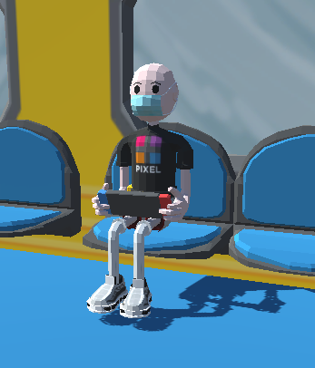

Fonte: Ruckster! Pursuit on the rails – HEP Studios

## 4.3 Mundo do jogo

O jogo se passa nas dependências das estações de trem, onde o jogador inicia na plataforma, escolhendo e comprando seus produtos, e depois começa a vendê-los dentro dos trens.

Figura 18 - Interior do Trem

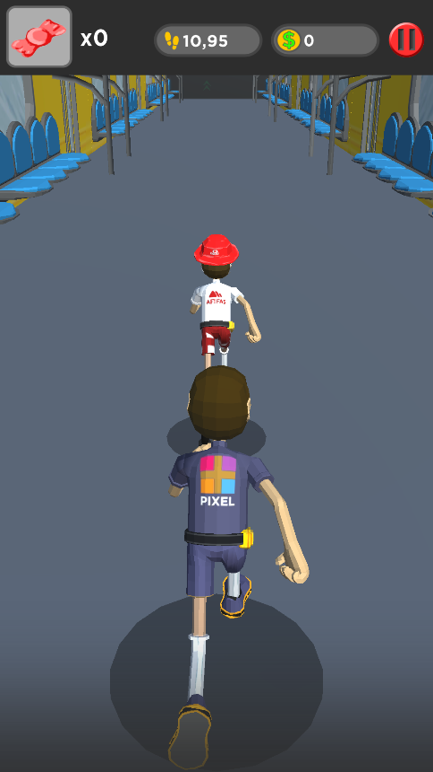

Fonte: Ruckster! Pursuit on the rails – HEP Studios

## 4.4 Áreas do jogo

O jogo é ambientado nas estações de trens da metrópole, o menu principal e a loja é são colocadas em uma área da plataforma da estação, já durante a partida, o jogo passa para dentro de um vagão de trem com pessoas sentadas e obstáculos presentes (mochilas e malas no chão).

## 4.5 Fases (níveis)

Representando a rede de transporte público ferroviário paulista, o jogo conta com 3 linhas de trens onde o jogador pode escolher para viajar e realizar suas vendas, são elas: linha amarela, verde e vermelha, inspiradas nas linhas do metrô paulistas de mesmas cores e se inspiram bastante em suas posições e formas que se cruzam. Cada uma dessas fases diferentes não alteram a gameplay, apenas é uma representação da escolha do jogador a vender suas mercadorias em linhas diferentes.

## 4.6 Fase de treino/tutorial

Por se tratar de jogo de gênero conhecido, o endless runner, e ser um Hyper Casual Game de mecânica simples e persistente em todas as fases, o jogo não conta com tutorial.

# 5 INTERFACE

## 5.1 Sistema visual

O sistema dá se de forma intuitiva, onde no menu principal, as opções relacionadas aos produtos estão dispostas na placa de informações da estação.

A informação sobre a quantidade de dinheiro fica sempre disponível, e atualiza a cada transação.

O botão de configuração manipula as propriedades de volume da música e dos efeitos sonoros.

O botão de “START” inicia a partida com o produto selecionado.

Figura 19 - HUD menu principal

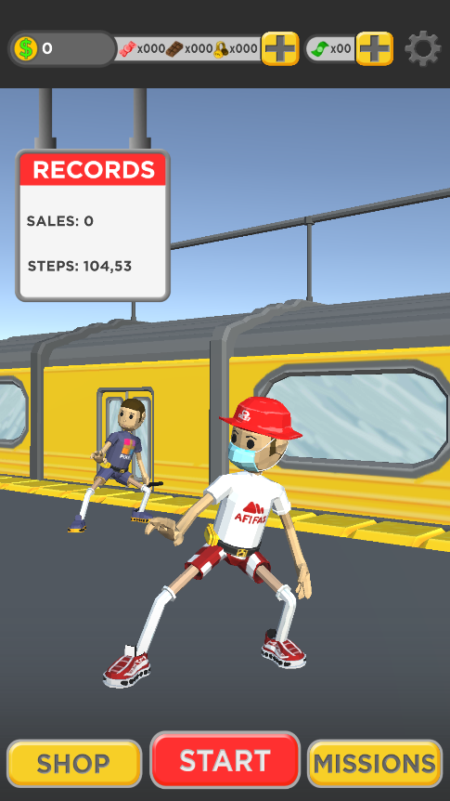

Fonte: Ruckster! Pursuit on the rails – HEP Studios

Na partida, as informações que ficam disponíveis são os recordes de distância e total de venda, além da quantidade restante de produtos e o botão de pausar.

Figura 20 - HUD partida

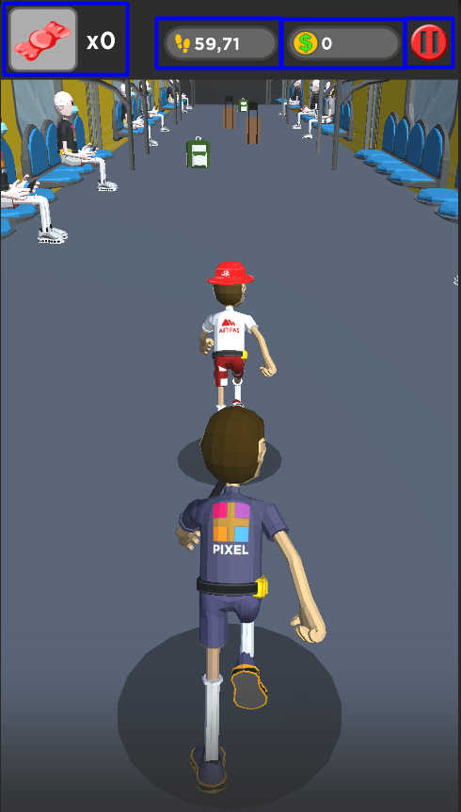

Fonte: Ruckster! Pursuit on the rails – HEP Studios

Tela inicial, apresentação do jogo com logo do estúdio.

Figura 21 - Tela de apresentação do Studio



Fonte: Ruckster! Pursuit on the rails – HEP Studios

Figura 22 - Tela de apresentação do jogo

Fonte: Ruckster! Pursuit on the rails – HEP Studios

Depois de finalizar a animação da tela de apresentação, o jogo te encaminhará automaticamente para o menu principal.

Tela de apresentação -> Menu Principal

Figura 23 - Tela do Menu Principal

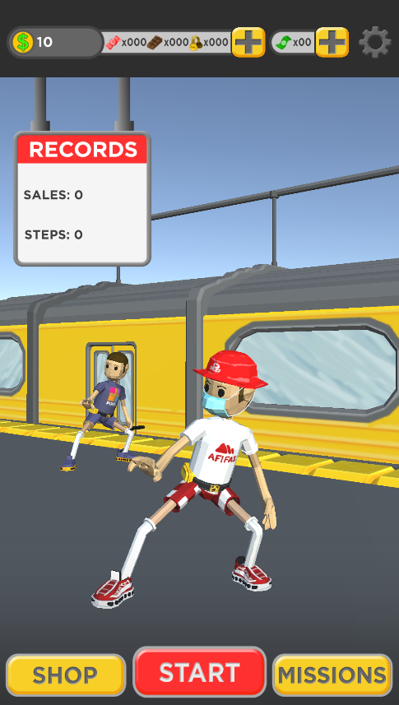

Fonte: Ruckster! Pursuit on the rails – HEP Studios

Depois de selecionar em iniciar a gameplay, entra a tela de carregamento da fase.

Tela de apresentação -> Menu Principal -> Tela de carregamento da fase

Figura 24 - Tela de carregamento da gameplay



Fonte: Ruckster! Pursuit on the rails – HEP Studios

A tela de gameplay, a fase. Essa tela é iniciada depois de finalizar a animação e o carregamento da mesma da tela de carregamento da fase.

Tela de apresentação -> Menu Principal -> Tela de carregamento da fase -> Tela de gameplay

Figura 25 - Tela da gameplay



Fonte: Ruckster! Pursuit on the rails – HEP Studios

Dentro da tela de gameplay, ao apertar a tecla ESC do teclado ou apertar o botão de pause, é mostrado essa janela.

Tela de apresentação -> Menu Principal -> Tela de carregamento da fase -> Tela de gameplay -> Janela de pause

Figura 26 - Tela da janela de pause

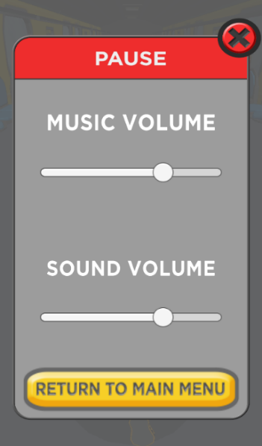

Fonte: Ruckster! Pursuit on the rails – HEP Studios

Dentro da tela de gameplay, quando o jogador perder a partida é mostrado essa janela.

Tela de apresentação -> Menu Principal -> Tela de carregamento da fase -> Tela de gameplay -> Janela de GameOver

Figura 27 - Tela da janela de GameOver

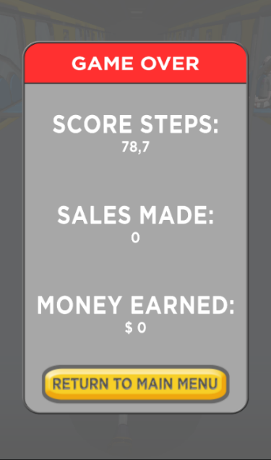

Fonte: Ruckster! Pursuit on the rails – HEP Studios

## 5.3 Tipos de interfaces

No menu principal, temos a interface baseada em menus, onde integra a loja e a seleção para a jogatina.

Na partida, temos uma interface gráfica responsável por dar retornos ao jogador.

## 5.4 Sistema de controle

Os controles de movimentação do João são:

* Pular: Deslize o dedo para cima;
* Desviar: Deslize o dedo para a esquerda para se movimentar para a esquerda, e deslise o dedo para a direita para se movimentar para a direita.

## 5.5 Sistema de ajuda

No menu principal, ao clicar no botão de opções do jogo (o ícone de engrenagem), vai aparecer a opção de ajuda para dar suporte ao jogador.

# 6 INTELIGÊNCIA ARTIFICIAL (IA)

## 6.1 IAs aliadas ou não inimigas

Os NPCs do jogo aparecem distribuídos aleatoriamente pelas cadeiras do trem, e são responsáveis por comprar as mercadorias do João, para que ele consiga vender para eles, existe uma chance de interesse que aquele NPC possa ter sobre aquele produto.

## 6.2 IA de suporte

Os itens coletáveis têm um colisor com uma malha quadrada que o cobre, para que seja coletado, o João deve colidir com os itens. Assim como os obstáculos têm suas respectivas malhas de colisão correspondente.

# 7 ASPECTOS TÉCNICOS

## 7.1 Plataformas de produção

O jogo tem como público os jogadores que preferem jogar algo casual pelo celular, principalmente como forma de distração ao realizar outras tarefas como esperar algo por exemplo, O jogo é um Hyper Casual Game mobile.

## 7.2 Hardware e software de desenvolvimento

O desenvolvimento principal tem como foco o uso da engine Unity, a qual utiliza a linguagem C# para a criação dos scripts, Blender para a modelagem e animação dos modelos 3D, o *Bandlab* para a produção dos sons e o *Gimp* para a edição das texturas.

## 7.3 Requisitos e uso de rede

No geral, o jogo foi feito para ser executado sem conexão à internet, exceto em áreas de compras com dinheiro real onde precisa de conexão à internet para poder realizar a transição, e também tem as missões especiais, os eventos, onde acontecerão em datas especiais por motivos especiais, e para elas aparecer, é necessário estar conectado à internet previamente.

# 8 MODELO DE NEGÓCIOS

Foram realizadas análises que mostram pontos importantes do jogo em relação ao mercado de games. A primeira análise foi a de Forças, Oportunidades, Fraquezas e Ameaças (FOFA), onde foi possível observar que a força que o game possui é a temática popular, traz uma realidade bem interessante e que afeta o público geral e tem uma mecânica casual e divertida. Outra análise feita foi a dos 4 P’s (Produto, Preço, Praça e Promoção). O produto é jogo eletrônico de plataforma mobile que tem como sua temática principal o shopping trem. O jogo será gratuito para jogar (preço) e será comercializado em lojas de aplicativos digitais. A estratégia de divulgação (promoção) será através de campanhas pagas, veiculadas pelo Google ADs, Facebook ADs, Instagram ADs e anúncios via Eletromidia nos metrôs de São Paulo.

A monetização será via microtransações, girando em torno de alguns pontos como:

* Compra de moeda do jogo (CASH): o CASH comprado com dinheiro real libera algumas facilidades para o jogador, sendo através de aceleradores e multiplicadores. Sendo possível também utilizar uma quantidade de CASH para continuar a partida após uma derrota.
* Customização dentro do jogo: É possível fazer compras de skins para o personagem principal (João).
* Anúncios: Para que o jogador consiga continuar a partida após perder, ficará disponível um anúncio, caso veja até o final, ele poderá retornar a partida. A receita gerada pelos anúncios é quantitativa, logo o jogador que prefere não utilizar as opções pagas também contribui com a receita do estúdio.

# 9 TESTES E VALIDAÇÃO DO JOGO

Como o jogo não se trata de cunho educacional ou de baixa faixa etária, não é necessário a validação do jogo, mas sobre testes, entende-se que é necessário a realização de testes de softwares mesmo para jogos digitais, e para esse jogo são: *Functionality Testing* e *Compatibility Testing.* Sobre Functionality Functionality Testing, esse modelo de teste prevê a descoberta de erros, bugs e insatisfação do jogador por meio de simples gameplay experimental, e Compatibility Testing, é a realização de testes técnicos do hardware ou plataforma onde o jogo irá atuar, porém, esse tipo de teste possui uma série de métodos técnicos, etapas e regras, algumas obrigatórias para a formulação de documentos por exemplo e outras não, diferente do tipo anterior de teste. E por isso, neste jogo o modelo de teste implantado nesse desenvolvimento será único, baseado em ciclos, e tal teste funciona como uma junção do propósito principal desses dois tipos de testes citados. Funciona da seguinte forma: O jogo terá a única plataforma jogável sendo a Web, e ela não é muito amigável no quesito desempenho, gráficos e otimização, portanto, usaremos a idéia do Functionality Testing colocando *Testers* para jogar com o intuito de dar o feedback, encontrar bugs, travamentos, quedas de *FPS* e dizer sua satisfação com o jogo, mas sem roteiro específico para sua gameplay, apenas usar todas as mecânicas, caminhos e opções do jogo, pelo menos uma vez em cada. e com o resultado dessa gameplay, obteremos o que queríamos, sua satisfação, bugs encontrados ou não, falha na otimização etc. E aí entra a outra parte, dependendo se o feedback está mais voltado a desempenho, otimização, travamento, queda de FPS e etc, usaremos a idéia de Compatibility Testing, que será reformular o jogo para aquilo que faltou ou errou de acordo com esse feedback do jogador, e então com isso, é fechado um ciclo de teste. Com o intuito de melhorar sempre o jogo, poderá ser feito mais de um ciclo de teste, sempre com o mesmo fluxo, a mesma ideia. A ideia principal desse modelo de teste é melhorar o jogo para a única plataforma dele, que é a para web. Os testers que farão a gameplay e participarão do teste poderá ser qualquer um, sem descrição ou limitação de conhecimento técnico ou experiência com jogos.

# 10 CONTRIBUIÇÕES DAS DISCIPLINAS

Durante a realização desse projeto, tivemos influência dos ensinamentos pelas diversas disciplinas desse semestre, a matéria de Animação e Som e a de Projeto de Jogos Digitais contribuiu bastante na construção do Design do jogo em geral, Gestão Empresarial favoreceu bastante na organização do grupo, a disciplina de Projeto de Trabalho de Graduação auxiliou na construção do GDD, e Interação Humano Computador enriqueceu com ideias para a paleta de cores e os modelos tridimensionais do jogo, dado que a ergonomia visual foi a base desses aspectos.

# 11 LIÇÕES APRENDIDAS

Aprendemos muitas coisas ao decorrer do desenvolvimento desse jogo, como organizar e dividir tarefas no grupo, utilizar aplicativos de criação em 3D para os personagens e ambientação, criar sons condizentes ao jogo, além de nos aprofundarmos no tema principal do jogo, o trabalho informal nos trens, estudamos e descobrimos coisas que agregaram o jogo e nós mesmos, nos trazendo uma perspectiva totalmente diferente desse assunto, em virtude disso conseguimos enxergar como é realmente difícil a “corrida” das pessoas que tentam se sustentar com o comércio nos trens.

**REFERÊNCIAS**

ASSOCIAÇÃO BRASILEIRA DE NORMAS TÉCNICAS. **ABNT** **NBR 6024**: Informação e documentação – Numeração progressiva das seções de um documento – Apresentação. Rio de Janeiro: ABNT, 2012.

**ABNT** **NBR 14724**: Informação e documentação – Trabalhos acadêmicos – Apresentação. Rio de Janeiro: ABNT, 2011.

**ABNT** **NBR 10520**: Informação e documentação – Citações em documentos – Apresentação. Rio de Janeiro: ABNT, 2002.

NEVES, Eduardo Borba; DOMINGUES, Clayton Amaral (Orgs.). **Manual de metodologia da pesquisa científica**. Rio de Janeiro: EB/CEP, 2007.

ROGERS, Scott. **Level Up**: um guia para o design de grandes jogos. São Paulo: Blucher, 2012.

Toledo, G.P.; Pintor, V.; **A porta fechou.** Universidade Federal do ABC, 2018. Disponível em:<https://periodicos.ufabc.edu.br/index.php/iande/article/download/65/62/217>. Acesso em 30 Maio 2022.

AUGE, Marc. **Para que vivemos?** Lisboa: Ed. 90 Graus, 2006.

DREYFUS, H. & RABINOW, P. **Michel Foucault: Uma trajetória filosófica para além do**

**estruturalismo e hermenêutica**. Rio de Janeiro: Ed. Forense Universitária, 2010.

TOSI, Lamia. Resenha: Augé, Marc. Não Lugares: Introdução a uma Antropologia da

Supermodernidade. Marília: **Revista Aurora**, v. 8, n. 01 (2014).

BAZANI, Adamo. Pareceres da Polícia Federal consideram irregulares apreensões de mercadorias de ambulantes por agentes de segurança na CPTM, diz Sindicato dos Ferroviários. **Diário do Transporte**, 2016. Disponível em<https://diariodotransporte.com.br/2019/09/10/exclusivo-pareceres-da-policia-federal-consideram-irregulares-apreensoes-de-mercadorias-de-ambulantes-por-agentes-da-cptm-diz-sindicato-dos-ferroviarios/>. Acesso em 13 de setembro 2022.

RENNO, Afonso. Ambulantes lucram com comércio irregular no metrô de SP. **Rádio Cidade** SP, 2022. Disponível em https://radiocidadesp.com.br/comercio-irregular-metro-sp/#Comercio_irregular_divide_opinioes_entre_passageiros/. Acesso em 13 de setembro de 2022.

BARBOSA, Bernardo. Apreensões com Ambulantes na CPTM avançam quase 50% em um ano. **Uol Notícias**, 2019. Disponível em https://noticias.uol.com.br/cotidiano/ultimas-noticias/2019/08/05/apreensoes-na-cptm-avancam-492-no-primeiro-semestre-de-2019.htm/. Acesso em 07 de agosto de 2022.

JESUS, F.O. Aspectos Jurídicos do comércio ambulante nos trens e dependências da CPTM e do Metrô: da ilegalidade, da apreensão a mercadoria e dos limites para impedir a atividade. **Revista Jus Navigandi**, 2015. Disponível em https://jus.com.br/artigos/42289/aspectos-juridicos-do-comercio-ambulante-nos-trens-e-dependencias-da-cptm-e-do-metro-da-ilegalidade-da-apreensao-da- mercadoria-e-dos-limites-para-impedir-a-atividade. Acesso em 20 de setembro de 2022.

VICENZO, Giacomo, Jovens Bancam casa e Faculdade com vendas irregulares dentro de vagões. **Tab Uol**, 2020. Disponível em https://tab.uol.com.br/noticias/redacao/2020/01/09/jovens-sustentam-casa-e-bancam-faculdade-com-vendas-nos-metro-e-cptm.htm. Acesso em 21 de outubro de 2022.

Flexibilização da quarentena leva ambulantes às ruas e trens de SP. **R7 Notícias**, 2020.Disponível em <https://noticias.r7.com/sao-paulo/flexibilizacao-da-quarentena-leva-ambulantes-as-ruas-e-trens-de-sp-29062022>. Acesso em 27 de outubro de 2022.